Château de cartes

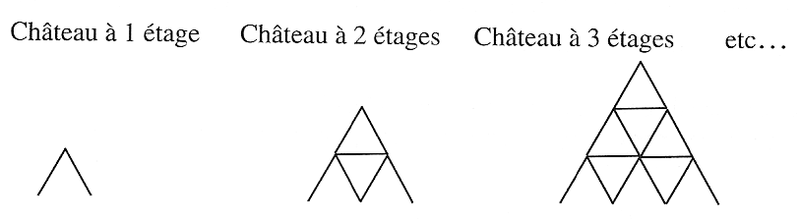

$Combien faut$-$il de cartes pour construire ; 5 étages, 12 étages, 100 étages et, de manière générale,$
$$n étages ?$$

Vous raconterez sur votre feuille les différentes étapes de votre recherche (vous pouvez minuter le temps, joindre vos brouillons…), les schémas, les observations que vous avez pu faire et qui vous ont fait progresser ou changer de méthode.

